

HTML5

目录
目录 2
第1章 前言 5
1.1 认识HTML5 5
1.2 语法规范 5
第2章 语义标签 7
2.1 常用新语义标签 7
2.2 兼容处理 8
2.3 案例练习 9
第3章 表单 9
3.1 输入类型 9
3.2 表单元素（标签） 10
3.3 表单属性 10
3.4 表单事件 11
3.5 案例练习 11
第4章 多媒体 11
4.1 音频 12
4.2 视频 13
第5章 微数据 14
第6章 DOM扩展 14
6.1 获取元素 14
6.2 类名操作 14
6.3 自定义属性 15
6.4 案例练习 15
第7章 新增API 15
7.1 拖拽 15
7.1.1 拖拽元素 15
7.1.2 目标元素 16
7.1.3 事件监听 16
7.2 历史管理 16
7.2.1 旧版本 17
7.2.2 新增方法 17
7.2.3 事件监听 17
7.3 地理定位 17
7.3.1 获取地理信息方式 18
7.3.2 隐私 18
7.3.3 API详解 19
7.4 Web存储 19
7.4.1 特性 20
7.4.2 window.sessionStorage 20
7.4.3 window.localStorage 20
7.4.4 方法详解 20
7.4.5 其它 20
7.5 全屏 21
7.6 网络状态 21
7.7 应用缓存 21
7.7.1 优势 22
7.7.2 缓存清单 22
7.7.3 manifest文件格式 22
7.7.4 事件监听 22
7.7.5 其它 23
7.8 文件读取 23
7.8.1 FileList对象 23
7.8.2 FileReader对象 23
7.9 多媒体 24
7.10 应用 24

前言

认识HTML5
HTML5并不仅仅只是做为HTML标记语言的一个最新版本，更重要的是它制定了Web应用开发的一系列标准，成为第一个将Web做为应用开发平台的HTML语言。
HTML5定义了一系列新元素，如新语义标签、智能表单、多媒体标签等，可以帮助开发者创建富互联网应用，还提供了一些Javascript API，如地理定位、重力感应、硬件访问等，可以在浏览器内实现类原生应用，甚至结合Canvas我们可开发网页版游戏。

我们日常讨论的H5其实指的是一个范称，它是由HTML5 + CSS3 + Javascript等技术组合而成的一个应用开发平台。

语法规范
随着Web技术的更新，HTML也先后经历了HTML 4.01、XHTML 1.0、HTML5几个重要的版本，在版本的演变过程中新增或废弃了一些属性，同时对语法规范也做了一些调整，为了能够保证浏览器可以兼容不同版本语法规范的，我们可以使用<!DOCTYPE>指示浏览器应该如何处理。
HTML5在语法规范上也做了比较大的调整，去除了许多冗余的内容，书写规则更加简洁、清晰。
见代码实例
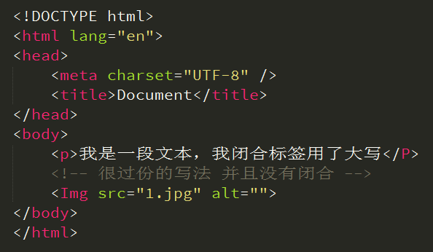
特点：
1、更简洁
2、更宽松
实际开发中应规范书写，不建议太随意 ！
现在基本所有网站都采用了HTML5的<!DOCTYPE>
W3C验证地址
https://validator.w3.org/

语义标签
语义标签对于我们并不陌生，如<p>表示一个段落、<ul>表示一个无序列表<h1> ~ <h6>表示一系列标题等，在此基础上HTML5增加了大量更有意义的语义标签，更有利于搜索引擎或辅助设备来理解HTML页面内容。
传统的做法我们或许通过增加类名如class="header"、class="footer"，使HTML页面具有语义性，但是不具有通用性。
HTML5则是通过新增语义标签的形式来解决这个问题，例如<header></header>、<footer></footer>等，这样就可以使其具有通用性。
此章节学习目的为了解增加语义标签的目的，以及各语义标签所表达的意义，在网页布局中能够合理使用标签。

常用新语义标签
<nav> 表示导航
<header> 表示页眉
<footer> 表示页脚
<section> 表示区块
<article> 表示文章 如文章、评论、帖子、博客
<aside> 表示侧边栏 如文章的侧栏
<figure> 表示媒介内容分组 与 ul > li 做个比较
<mark> 表示标记 (带用“UI”，不怎么用，可以重写样式)
<progress> 表示进度 (带用“UI”，不怎么用，不可重写样式)
<time> 表示日期
<hgroup> 标题列表 (据说已废弃)
<details>
<bdi>
<command>
<summary>
<rp>
<rt>
<ruby>
本质上新语义标签与<div>、<span>没有区别，只是其具有表意性，使用时除了在HTML结构上需要注意外，其它和普通标签的使用无任何差别，可以理解成<div class="nav"> 相当于 <nav>。不要好奇，它只是一个标签！
尽量避免全局使用header、footer、aside等语义标签。

兼容处理
在不支持HTML5新标签的浏览器里，会将这些新的标签解析成行内元素(inline)对待，所以我们只需要将其转换成块元素(block)即可使用，但是在IE9版本以下，并不能正常解析这些新标签，但是却可以识别通过document.createElement('tagName')创建的自定义标签，于是我们的解决方案就是将HTML5的新标签全部通过document.createElement('tagName')来创建一遍，这样IE低版本也能正常解析HTML5新标签了，在实际开发中我们更多采用的是通过检测IE浏览器的版本来加载第三方的一个JS库来解决兼容问题。
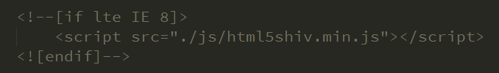

案例练习
博客文章

表单
伴随着互联网富应用以及移动开发的兴起，传统的Web表单已经越来越不能满足开发的需求，所以HTML5在Web表单方向也做了很大的改进，如拾色器、日期/时间组件等，使表单处理更加高效。
此章节学习目的，了解HTML5表单的新增的特性，以及PC和移动设备间的差异，其兼容性较差。

输入类型
email 输入email格式
tel 手机号码
url 只能输入url格式
number 只能输入数字
search 搜索框
range 范围
color 拾色器
time 时间
date 日期 不是绝对的
datetime 时间日期
month 月份
week 星期
部分类型是针对移动设备生效的，且具有一定的兼容性，在实际应用当中可选择性的使用。


表单元素（标签）
<datalist> 下拉选项，使用中文时要注意
<keygen> 生成加密字符串
<output> 不可当做数据提交？
<meter> 表示度量器，不建议用作进度条

表单属性
placeholder 占位符
autofocus 获取焦点
multiple 文件上传多选或多个邮箱地址
autocomplete 自动完成，用于form元素，也可用于部分input，默认值on
form 指定表单项属于哪个form，处理复杂表单时会需要
novalidate 关闭验证，可用于<form>标签，（只适应用form）
required 验证条件，必填项
pattern 正则表达式 自定义验证规则
表单重写没有提及，自行验证，共包含
formaction、formenctype、formtarget、formmethod、formnovalidate
应用于提交按钮上，如：<input type="submit" formaction="xxx.php">

表单事件
oninput 用户输入内容时触发，可用于移动端输入字数统计
oninvalid 验证不通过时触发

案例练习
注册表单

多媒体
在HTML5之前，在网页上播放音频/视频的通用方法是利用Flash来播放，但是大多情况下，并非所有用户的浏览器都安装了Flash插件，由此使得处理音频/视频播放变的非常复杂，并且移动设备的浏览器并不支持Flash插件。
此章节学习目的，了解如何通过HTML5播放音频/视频，以及针对不同浏览器所支持的格式，做多浏览器兼容处理。

音频
HTML5通过<audio>标签来解决音频播放的问题。
使用相当简单，如下图所示
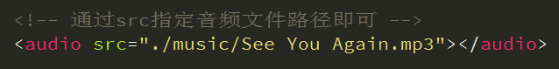
并且可以通过附加属性可以更友好控制音频的播放，如：
autoplay 自动播放
controls 是否显不默认播放控件
loop 循环播放
preload 预加载 同时设置autoplay时些属性失效
由于版权等原因，不同的浏览器可支持播放的格式是不一样的
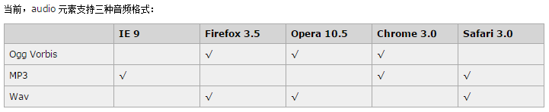
多浏览器支持的方案，如下图
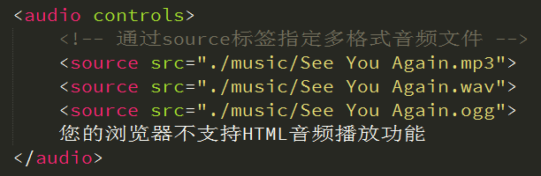

视频
HTML5通过<video>标签来解决音频播放的问题。
同音频播放一样，<video>使用也相当简单，如下图
同样，通过附加属性可以更友好的控制视频的播放
autoplay 自动播放
controls 是否显示默认播放控件
loop 循环播放
preload 预加载，同时设置了autoplay，此属性将失效
width 设置播放窗口宽度
height 设置播放窗口的高度
由于版权等原因，不同的浏览器可支持播放的格式是不一样的
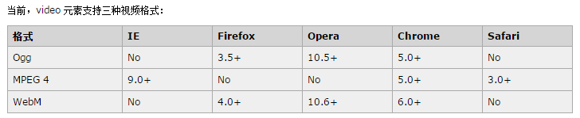
多浏览器支持的方案，如下图
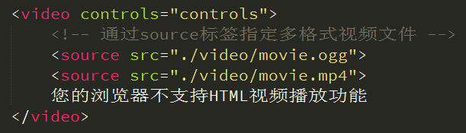

微数据
1、微数据
http://kayosite.com/html5-microdata.html
可以理解成新语义标签的一种补充
2、ARIA
http://www.zhangxinxu.com/wordpress/2012/03/wai-aria-%E6%97%A0%E9%9A%9C%E7%A2%8D%E9%98%85%E8%AF%BB/#ariaRole

DOM扩展

获取元素
1、document.getElementsByClassName ('class') 通过类名获取元素，以类数组形式存在。
2、document.querySelector('selector') 通过CSS选择器获取元素，符合匹配条件的第1个元素。
3、document.querySelectorAll('selector') 通过CSS选择器获取元素，以类数组形式存在。

类名操作
1、Node.classList.add('class') 添加class
2、Node.classList.remove('class') 移除class
3、Node.classList.toggle('class') 切换class，有则移除，无则添加
4、Node.classList.contains('class') 检测是否存在class
Node指一个有效的DOM节点，是一个通称。

自定义属性
在HTML5中我们可以自定义属性，其格式如下data-*=""，例如
data-info="我是自定义属性"，通过Node.dataset['info'] 我们便可以获取到自定义的属性值。
Node.dataset是以对象形式存在的
当我们如下格式设置时，则需要以驼峰格式才能正确获取
data-my-name="itcast"，获取Node.dataset['myName']

案例练习
Tab切换

新增API

拖拽
在HTML5的规范中，我们可以通过为元素增加draggable="true"来设置此元素是否可以进行拖拽操作，其中图片、链接默认是开启的。

拖拽元素
页面中设置了draggable="true"属性的元素

目标元素
页面中任何一个元素都可以成为目标元素

事件监听
拖拽元素
ondrag 应用于拖拽元素，整个拖拽过程都会调用
ondragstart 应用于拖拽元素，当拖拽开始时调用
ondragleave 应用于拖拽元素，当鼠标离开拖拽元素时调用
ondragend 应用于拖拽元素，当拖拽结束时调用
目标元素
ondragenter 应用于目标元素，当拖拽元素进入时调用
ondragover 应用于目标元素，当停留在目标元素上时调用
ondrop 应用于目标元素，当在目标元素上松开鼠标时调用
ondragleave 应用于目标元素，当鼠标离开目标元素时调用
数据传递
ev.dataTransfer.setData() 设置数据
ev.dataTransfer.getData() 读取数据

历史管理
提供window.history，对象我们可以管理历史记录，可用于单页面应用，Single Page Application，可以无刷新改变网页内容。

旧版本
history.back() 回退
history.forward() 前进
history.go(n) 前进/后退n步，正值前进，负值后退
history.length历史记录条数

新增方法
1、pushState(data, title, url) 追加一条历史记录
data用于存储自定义数据，通常设为null
title网页标题，基本上没有被支持，一般设为空
url 以当前域为基础增加一条历史记录，不可跨域设置
2、replaceState(data, title, url) 与pushState()基本相同，不同之处在于replaceState()，只是替换当前url，不会增加/减少历史记录。
Single Page Application单页面应用

事件监听
onpopstate事件，当前进或后退时则触发，通过事件对象ev.state可以读取到存储的数据，监听是要给window。

地理定位
在HTML规范中，增加了获取用户地理信息的API，这样使得我们可以基于用户位置开发互联网应用，即基于位置服务 (Location Base Service)

获取地理信息方式
1、IP地址
2、三维坐标
GPS（Global Positioning System，全球定位系统）
Wi-Fi
手机信号
3、用户自定义数据
如下图对不同获取方式的优缺点进行了比较，浏览器会自动以最优方式去获取用户地理信息。
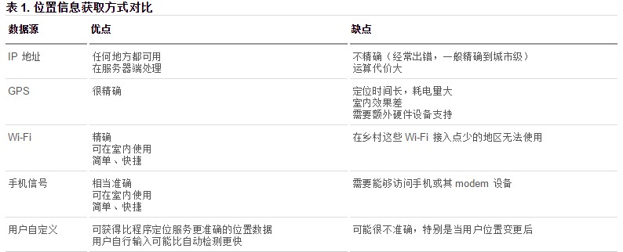

隐私
HTML5 Geolocation 规范提供了一套保护用户隐私的机制。必须先得到用户明确许可，才能获取用户的位置信息。

API详解
navigator.getCurrentPosition(successCallback, errorCallback, options) 获取当前地理信息
navigator.watchPosition(successCallback, errorCallback, options) 重复获取当前地理信息
1、当成功获取地理信息后，会调用succssCallback，并返回一个包含位置信息的对象position。
position.coords.latitude纬度
position.coords.longitude经度
position.coords.accuracy精度
position.coords.altitude海拔高度
2、当获取地理信息失败后，会调用errorCallback，并返回错误信息error
3、可选参数 options 对象可以调整位置信息数据收集方式
a) enableHighAccuracy 高精度模式
b) timeout 超时设置，单位为ms
c) maximumAge表示浏览器重新获取位置信息的时间间隔，单位为ms

Web存储
随着互联网的快速发展，基于网页的应用越来越普遍，同时也变的越来越复杂，为了满足各种各样的需求，会经常性在本地存储大量的数据，传统方式我们以document.cookie来进行存储的，但是由于其存储大小只有4k左右，并且解析也相当的复杂，给开发带来诸多不便，HTML5规范则提出解决方案。

特性
1、设置、读取方便
2、容量较大，sessionStorage约5M、localStorage约20M
4、只能存储字符串，可以将对象JSON.stringify() 编码后存储

window.sessionStorage
1、生命周期为关闭浏览器窗口
2、在同一个窗口下数据可以共享

window.localStorage
1、永久生效，除非手动删除
2、可以多窗口共享

方法详解
setItem(key, value) 设置存储内容
getItem(key) 读取存储内容
removeItem(key) 删除键值为key的存储内容
clear() 清空所有存储内容
key(n) 以索引值来获取存储内容

其它
WebSQL、IndexDB

全屏
HTML5规范允许用户自定义网页上任一元素全屏显示。
requestFullScreen() 开启全屏显示
cancleFullScreen() 关闭全屏显示
不同浏览器需要添加前缀如：
webkitRequestFullScreen、mozRequestFullScreen
webkitCancelFullScreen、mozCancelFullScreen
规范允许所有元素可以取全屏，但实际测试结果关闭全屏只能添加到document元素上
通过document.fullScreen检测当前是否处于全屏状态
不同浏览器需要添加前缀
document.webkitIsFullScreen、document.mozFullScreen
全屏伪类
:full-screen .box {}、:-webkit-full-screen {}、:moz-full-screen {}

网络状态
我们可以通过window. navigator.onLine来检测，用户当前的网络状况，返回一个布尔值
addEventListener 进行绑定online用户网络连接时被调用
addEventListener 进行绑定.offline用户网络断开时被调用
事件是给window绑订的

应用缓存
HTML5中我们可以轻松的构建一个离线（无网络状态）应用，只需要创建一个cache manifest文件。

优势
1、可配置需要缓存的资源
2、网络无连接应用仍可用
3、本地读取缓存资源，提升访问速度，增强用户体验
4、减少请求，缓解服务器负担

缓存清单
一个普通文本文件，其中列出了浏览器应缓存以供离线访问的资源，推荐使用.appcache为后缀名，添加MIME类型
AddType text/cache-manifest .appcache
例如我们创建了一个名为demo.appcache的文件，然后在需要应用缓存在页面的根元素(html)添加属性manifest="demo.appcache"，路径要保证正确。

manifest文件格式
1、顶行写CACHE MANIFEST
2、CACHE: 换行 指定我们需要缓存的静态资源，如.css、image、js等
3、NETWORK: 换行 指定需要在线访问的资源，可使用通配符
4、FALLBACK: 换行 当被缓存的文件找不到时的备用资源

事件监听
可自行查阅资料

其它
1、CACHE: 可以省略，这种情况下将需要缓存的资源写在CACHE MANIFEST
2、可以指定多个CACHE: NETWORK: FALLBACK:，无顺序限制
3、#表示注释，只有当demo.appcache文件内容发生改变时或者手动清除缓存后，才会重新缓存。
4、chrome 可以通过chrome://appcache-internals/工具和离线（offline）模式来调试管理应用缓存

文件读取
通过FileReader对象我们可以读取本地存储的文件，可以使用 File 对象来指定所要读取的文件或数据。其中File对象可以是来自用户在一个 <input> 元素上选择文件后返回的FileList 对象，也可以来自由拖放操作生成的 DataTransfer

FileList对象
由于HTML5中我们可以通过为表单元素添加multiple属性，因此我们通过<input>上传文件后得到的是一个FileList对象（伪数组形式）。

FileReader对象
HTML5新增内建对象，可以读取本地文件内容。
var reader = new FileReader; 可以实例化一个对象
实例方法
1、readAsDataURL() 以DataURL形式读取文件
事件监听
onload 当文读取完成时调用
属性
result 文件读取结果
参考资料
https://developer.mozilla.org/zh-CN/docs/Web/API/FileReader#toc

多媒体
方法：load()、play()、pause()
属性：currentSrc、currentTime、duration
事件：
参考文档
http://www.w3school.com.cn/tags/html_ref_audio_video_dom.asp

应用
1、自定义视频播放器

